**INTEROPERABILIDAD**

La interoperabilidad es el grado en que dos o más sistemas pueden intercambiar eficazmente información significativa a través de interfaces en un contexto particular.

La definición incluye no sólo tener la posibilidad de intercambiar datos (interoperabilidad sintáctica), sino también tener la capacidad de interpretar correctamente los datos que se intercambian (interoperabilidad semántica).

Un sistema no puede ser interoperable de forma aislada. Cualquier discusión sobre la interoperabilidad del sistema tiene que identificar con quién, con qué, y en qué circunstancias, de ahí la necesidad de incluir el contexto.

La Interoperabilidad se ve afectada por los sistemas previstos para interoperar. Si ya conocemos las interfaces de sistemas externos con los que nuestro sistema debe interoperar, entonces podemos diseñar ese conocimiento en el sistema. O podemos diseñar nuestro sistema para interoperar de forma más genérica , de modo que la identidad y los servicios que ofrece otro sistema se pueden unir más adelante en el ciclo de vida, en tiempo de compilación o en tiempo de ejecución .

Hay varios marcos que caracterizan a la interoperabilidad, los cuales parecen definir niveles de interoperabilidad

* El nivel más bajo significa sistemas que no comparten datos en absoluto, o no lo hacen con algún éxito.
* El nivel más alto significa sistemas que funcionan a la perfección, nunca cometió ningún error de interpretación de comunicaciones, y comparten el mismo modelo semántico subyacente del mundo en el que trabajan.

"El intercambio de información a través de interfaces” dos conceptos críticos centrales en esta discusión son:

"intercambio de información". Esto puede significar algo tan simple como que dos sistemas (o partes de un sistema) pueden intercambiar información incluso si nunca se comunican directamente entre sí.

"Interfaz". Una descripción sintáctica sencilla de los programas de un componente y el tipo y número de sus parámetros, por lo general realizado como una API. Eso es necesario para la interoperabilidad. Por " interfaz ", nos referimos al conjunto de supuestos que se pueden realizar de manera segura sobre una entidad.

Importantes aspectos de la interoperabilidad:

1. Discovery: El consumidor de un servicio debe descubrir (posiblemente en tiempo de ejecución, posiblemente antes de la ejecución) la ubicación, identidad, y la interfaz del servicio.
2. Manipulación de la respuesta:

* Los informes de servicio al solicitante con la respuesta.
* El servicio envía su respuesta a otro sistema.
* El servicio difunde su respuesta a cualquiera de las partes interesadas.

Estos elementos, el descubrimiento y la manipulacion de la respuesta, junto con la gestión de las interfaces, gobiernan el analisis de escenarios y tácticas para la interoperabilidad.

SI se tiene un grupo de sistemas que interoperan para lograr un propósito conjunto, tiene lo que se llama un sistema de sistemas (SoS). Un SOS es un arreglo de sistemas que se produce cuando los sistemas independientes y útiles están integrados en un sistema más amplio que ofrece capacidades únicas.

ESCENARIO GENERAL

* Fuente de estímulo.

Un sistema inicia una solicitud para interoperar con otro sistema.

* Estímulo.

Solicitud de intercambio de información entre el sistema.

* Artefactos.

Los sistemas que deseen interoperar.

* Medio ambiente.

Los sistemas que deseen interoperar se descubren en tiempo de ejecución o se conocen antes de la ejecución.

* Respuesta.

La solicitud para interoperar resultados en el intercambio de información. La información ha sido comprendida por la parte receptora, tanto sintáctica y semánticamente. Por otra parte, la solicitud se rechaza y se notifica a las entidades correspondientes. En cualquier caso, la solicitud se puede registrar.

* Medida de Respuesta.

El porcentaje de los intercambios de información procesada correctamente o el porcentaje de los intercambios de información rechazaron correctamente.

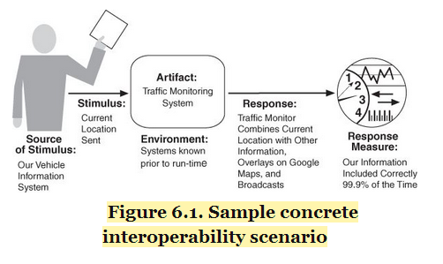

SOAP VS REST

**TACTICAS DE INTEROPERABILIAD**

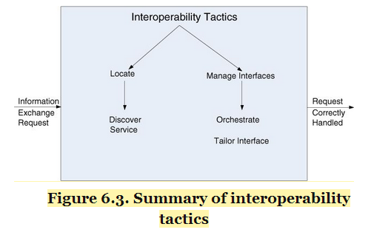

**LOCATE**

*DISCOVER SERVICE* – ENCONTRAR SERVICIOS

Buscar un servicio a través de un directorio de servicios conocido (servicio = conjunto de capacidades que se pueden acceder desde una interfaz). El servicio se puede localizado por tipo, nombre, ubicación o algún otro atributo

**MANAGE INTERFACES** – MANEJAR INTERFACES

*ORCHESTRATE* – ORQUESTAR

Utiliza un mecanismo de control para coordinar, gestionar y secuenciar la invocación de servicios particulares (que podría ser ignorantes el uno del otro). Orquestación se utiliza cuando los sistemas interoperables deben interactuar de una manera compleja para realizar una tarea compleja Motores de flujo de trabajo son un ejemplo de la utilización de la táctica orquestar. El patrón de diseño mediador puede servir a esta función para sencilla orquestación.

*TAILOR INTERFACE –* INTERFACES DE SASTRE

Adaptar interfaces, basado en los requerimientos que se tengan